Dokumentation

IBZ AG

Webtechnologie

**Web**

**Technologie 3  
Case Study**

**Autor**Angela Scherer  
Olivier Walther  
Arash Afshar

**Veröffentlicht**   
22. März 2017

Inhalt

Aufgabenstellung 4

Aufgabenstellung 4

Lösung der Aufgabe 4

Rahmenbedingungen 4

Eingesetzte Technologien und Komponenten 4

Strategische Ausrichtung 6

Projektplan 7

Projektorganigramm 7

Projektstrukturplan 8

Projektfunktionendiagramm 8

Ziele 10

Mussziele 10

Use Case Diagrams 12

Vorgehensmodell 13

Definition der Arbeitspakete 14

Vorstudie 14

Grobkonzept 14

Detailkonzept 16

Realisierung 17

Einführung 22

Nachbearbeitung 22

Lösungsvariante 25

Twitter Bootstrap 25

Programmiersprache 25

Framework 25

Datenbank 26

Versionsverwaltungsprogramm 26

Integrated Development Environment 26

Übersicht Architektur und Komponenten 26

Architektur der Applikation 28

UML 29

Backend-Controller 29

Backend-Services 30

Frontend-Controller 31

Frontend-Services 32

ERM 33

Meilensteine 34

Zeitplanung 35

Projektplanung 37

Architektur & Komponenten bestimmen 37

GIT Hub Projekt einrichten 38

IDE einrichten 38

DB Design 38

Realisierungsphase 1 39

Realisierungsphase 2 39

Realisierungsphase 3 40

Realisierungsphase 4 40

Realisierungsphase 5 41

Testen 41

Bugfixing 43

Zwischenstand 43

PowerPoint-Präsentation erstellen 43

Dokumentation 44

Abgabe & Präsentation 45

Total 45

Positive und negative Aspekte der Arbeit 45

Lessons Learned 46

Arash Afshar 46

Angela Scherer 46

Olivier Walther 46

Quellen 46

Projekt (Web Case Study) 46

# Aufgabenstellung

## Aufgabenstellung

Ziel dieser Casestudy ist die Entwicklung eines konfigurierbaren Web-Shops auf Basis von Open Source Software (OSS). Details siehe Anforderungs-Spezifikation und Rahmenbedingungen.

### Lösung der Aufgabe

Die Studenten beschaffen sich die notwendigen Informationen und Auskünfte mit allen ihnen zur Verfügung stehenden Mitteln selber. Demzufolge steht der Dozent für die fachliche Betreuung nur in Ausnahmefällen und auf freiwilliger Basis zur Verfügung. Der Dozent führt in regelmässigen Zeitabständen eine Fortschrittskontrolle durch.

* Die Arbeit wird von den Studenten zuhause in Eigenarbeit und Eigeninitiative realisiert.
* Die Casestudy wird als Gruppenarbeit in 2er oder 3er Teams ausgeführt.
* Der Arbeitsaufwand soll pro Person ca. 80 Lektionen (ca. 60 Stunden) betragen.
* Die Prioritäten der Anforderungen sollen bei der Planung und Umsetzung des Projektes berücksichtigt werden.

Bei der Realisierung des Projektes sind auch folgende Punkte zu beachten

* Terminplanung und Zeitmanagement
* Methodisches Vorgehen
* Umsetzung des Projektmanagements
* Dokumentation und Präsentation

## Rahmenbedingungen

### Eingesetzte Technologien und Komponenten

Alle eingesetzten Software Komponenten sollen Open Source Software sein.

Entwicklungswerkzeuge (IDE, Editoren, ...) können auch Shareware oder kommerzieller Natur sein.

* Es darf kein "fertiges" Web-Shop Produkt oder Shop Framework verwendet werden. (osCommerce oder ähnliche)
* Der Einsatz eines allgemeinen CMS (Wie Drupal, Typo3 etc.) ist erlaubt aber nicht zwingend.

Es sollen Technologien und Komponenten aus der folgenden Liste eingesetzt werden, weitere sind nach Absprache mit dem Dozenten möglich.

* Datenbank: MySQL, MariaDB, PostgreSQL, SQLite, Apache Derby
* Programmiersprache: PHP oder Java Servlets / JSP (nur wenn Vorkenntnisse vorhanden)
* Webserver: Apache, Tomcat, MS Server

Andere technische Rahmenbedingungen können in Absprache mit dem Dozenten von Fall zu Fall bewilligt werden.

Das Design des Webshops muss nicht aufwändig sein, ein schlichtes funktionales Erscheinen ist ausreichend. Das Design fliest nicht in die Bewertung ein, aber bedienbar sollte der Shop schon sein (NFA_1.1).

## Strategische Ausrichtung

Projekte stehen in engem Zusammenhang mit dem Auftragsgeber.

In der nachfolgenden Tabelle sind die Zusammenhänge zwischen den Projektzielen und den Unternehmenszielen dargelegt.

|  |  |
| --- | --- |
| Projektziele | Zusammenhang mit den Unternehmenszielen |
| *Neuentwicklungen eines Webshops* | *Entwickeln eines Webshops Open Source* |

*Die Casestudy (Projektarbeit) hat zum Ziel, die im Unterricht meist theoretisch erlernten Fachgebiete, in die Praxis umzusetzen sowie das angeeignete Wissen und die Erfahrungen anzuwenden. Der Studierende kann mit dieser Arbeit Erfahrungen sammeln, sein Vorgehen und die Vorgehensmethodiken, den Lösungsweg, die Informationsbeschaffung und die Präsentation üben und optimieren.*

# Projektplan

## Projektorganigramm

Der Einsatz der Ressourcen über den gesamten Projektverlauf ist dynamisch. Im nachfolgenden statischen Organigramm werden sämtliche im Projekt eingesetzten Ressourcen mit den Unterstellungen dargestellt.

*.*



## Projektstrukturplan

Die einzelnen Strukturelemente sind die Basis für alle weiteren Planungen und das Controlling. Bei der Terminplanung werden die einzelnen geplanten Strukturelemente mit deren Abhängigkeiten zeitlich angeordnet. Bei der Kostenplanung werden die Kosten der einzelnen Strukturelemente (Arbeitspakete) pro Phase und gesamtheitlich zusammengestellt.

## Projektfunktionendiagramm

*Das nachfolgende Funktionendiagramm ist mit den verwendeten Rollen anzupassen und die entsprechenden Arbeitspakete in den Verantwortlichkeiten zuzuweisen.*

In der nachfolgenden Tabelle sind die Zuständigkeiten pro Arbeitspaket für die Projektrolleninhaber festgelegt. Es gilt nachfolgende Metrik:

A…..Ausführung I….Wird informiert

E…..Entscheid V….Verantwortung M…..Mitsprache

| Rollen und Umwelten  Bezeichnung | *Projektauftraggeber* | *Projektleiter*  *(Arash)* | *Projektmitarbeiter 1*  *(Olivier)* | *Projektmitarbeiter 2*  *(Angela)* |
| --- | --- | --- | --- | --- |
| ***Phase Vorstudie*** |  |  |  |  |
| Projektantrag |  | VA | M | M |
| Projektantrag Abnahme | V |  |  |  |
| ***Phase Grobkonzept*** |  |  |  |  |
| Planen der Architekur & Komponenten |  | VA | A | A |
| GIT-Hub einrichten |  | VA |  |  |
| IDE einrichten |  |  | VA |  |
| Abnahme Grobkonzept |  | V |  |  |
| ***Phase Detailkonzept*** |  |  |  |  |
| DB-Design |  | VA |  |  |
| ***Phase Realisierung*** |  |  |  |  |
| Realisierungsphase 1 (Struktur) |  | VA |  |  |
| Realisierungsphase 2 (Funktionalität) |  | M | VA | A |
| Realisierungsphase 3 (Funktionalität sicherstellen) |  | VA |  | A |
| Realisierungsphase 4 (Erweiterung zusatzfunktionen) |  | A | VA |  |
| Realisierungsphase 5 (Funktionalität sicherstellen) |  | V | A | A |
| Testing |  | VA | A | A |
| Funktionsprüfung und Abnahme Webshop V0.1 |  | V |  |  |
| ***Phase Einführung*** |  |  |  |  |
| Bugfixing |  | V | A | A |
| Zwischenstand |  | V | A | A |
| Abnahme Webshop 1.0 |  | VA |  |  |
| ***Phase Abschluss*** |  |  |  |  |
| Präsentation erstellen |  | VA | M | M |
| Dokumentabschliessen |  | V | A | A |
| Abgabe und Präsentation |  | V | A | A |
| Projektabgabe | V | A | A | A |

## Ziele

### Mussziele

|  |  |  |
| --- | --- | --- |
| ID | Prio | Beschreibung |
| FA_1.1 | 1 | Im Web-Shop sollen Artikel über das Internet angeboten und verkauft werden. Die Aspekte der Bezahlung und der Auslieferung werden der Einfachheit halber nicht berücksichtigt. |
| FA_1.2 | 1 | Die Artikel im Web-Shop sind in Produktkategorien in 2 Levels strukturiert |
| FA_1.3 | 1 | Die Produktkategorien und die Zuordnung der Produkte werden in der DB konfiguriert, dadurch ist der Web-Shop generisch für die verschiedensten Produkte verwendbar |
| FA_1.4 | 1 | Produkte werden in der DB konfiguriert. Sie haben minimal die folgenden Attribute Produkt-ID (eindeutig), Bezeichnung (max. 200 Zeichen), Beschreibung (max. 2000 Zeichen), 0-5 Bilder, Status (active, hidden) |
| FA_1.5 | 2 | Zusätzlich werden zu jedem Produkt noch die folgenden Angaben verwaltet: Lagerbestand, Nachbestellung (Lieferdatum und Bestellmenge) |
| FA_1.6 | 1 | Mittels geeigneter Navigation kann der Kunde durch Produktkategorien und Produkte navigieren |
| FA_1.7 | 1 | Der Kunde kann Produkte seinem Warenkorb hinzufügen. |
| FA_1.8 | 1 | Der Kunde kann seinen Warenkorb anzeigen lassen (Auflistung der Produkte inkl. Preis und Menge) und editieren (Menge ändern, Produkte herausnehmen) |
| FA_1.9 | 2 | Sobald ein Kunde Produkte im Warenkorb hat, kann er "zur Kasse gehen". Dort wird ihm die Bestellung nochmals angezeigt, er muss seine Adresse und Email eingeben und kann die Bestellung auslösen. |
| FA_1.10 | 2 | Alle Angaben einer Bestellung (Warenkorb, Kundendaten, Bestelldatum) werden in der DB gespeichert |
| FA_1.11 | 2 | Anzeigen einer Liste aller Produkte. Durch Anklicken des Produktes gelangt man in die Detailansicht welche alle spezifizierten Attr. des ausgewählten Produktes darstellt (Admin Funktion) |
| FA_1.12 | 2 | Anzeigen einer Liste aller Bestellung. Durch Anklicken einer Bestellung gelangt man in die Detailansicht (Admin Funktion) |
| FA_2.1 | 1 | Die Administration von Produkten und Produktkategorien (anlegen, editieren, löschen) soll auf einer entsprechenden Admin Seite möglich sein. |
| FA_2.2 | 1 | Ein Kunde kann sich im Web-Shop registrieren. Nach dem Login mit der Email und Passwort muss er bei einer Bestellung seine Adresse nicht mehr eingeben. |
| FA_2.3 | 2 | Das Passwort darf nicht als Klartext in der DB abgelegt werden. |
| FA_2.4 | 2 | Ein registrierter Kunde kann seine Daten einsehen und editieren. |
| FA_3.1 | 1 | Der Shop wird in der Basiswährung CHF betrieben. Die Shop Besucher sollen auf Wunsch (Popup oder ähnliches) eine andere Anzeigewährung auswählen können. (US$, € und JPY) |
| FA_3.2 | 1 | Der Kurs soll jeweils (mindestens) Tagesaktuell von der Webseite <http://www.ecb.europa.eu/stats/eurofxref/eurofxref-daily.xml> sein. Alternativ ist auch ein anderer Onlinekurslieferant erlaubt. |
| FA_3.3 | 2 | Die Bestellung wird in Basswährung ausgeführt, es soll aber auch die Ausgewählte Währung des Kunden, sowie der Kurs zum Zeitpunkt der Bestellung ersichtlich sein. |
| NFA_1.1 | 1 | Ein User mit minimalen Internetkenntnissen muss den Web-Shop intuitiv bedienen können. (Benutzbarkeit) |
| NFA_1.2 | 2 | Der Web-Shop soll unter Linux und Windows lauffähig sein (Übertragbarkeit) |
| NFA_1.3 | 2 | Die Antwortzeit des Web-Shops soll unter 3 Sek. liegen (Zeitverhalten) |
| NFA_1.4 | 2 | Der Shop muss gegen SQL Injections immun sein |
| NFA_1.5 | 3 | Der Shop muss auch gegen XSS Angriffe abgesichert sein |

## Use Case Diagrams





## Vorgehensmodell

Da Ziel des Use Case die Umsetzung des im Unterricht gelernten Stoffes ist und wir mit Arash einen erfahrenen Programmierer in unserem Projektteam haben, wurde entschieden, dass Arash seine Praxiserfahrung in das Projekt mit einbezieht und den restlichen Teammitgliedern praxisnah die Umsetzung eines Projektes mit GIT-Hub sowie mit einigen Frameworks weitergibt.

In diesem Zusammenhang wird Arash den Grossteil der Programmierarbeit und Strukturierungsarbeit leisten und sein Wissen Praxisnah an Seite Teammitglieder weitergeben.

## Definition der Arbeitspakete

### Vorstudie

|  |
| --- |
| Projekt Web *Technologie 3 - Case Study* Arbeitspaket-Nr. *1.1*  Arbeitspaket-Name *Projektplanung* |
| **AP-Aufgabe** (*Was soll getan werden?)*   1. *Festlegen der Projektstruktur* |
| **Umsetzungsverantwortung** (*Wer ist für die Realisierung des Arbeitspaketes verantwortlich?)*   1. *Arash, Olivier, Angela* |
| **AP-Ergebnisse** (*Was liegt nach Beendigung des Arbeitspaketes vor?)*   * *Festlegung der Projektorginisation und Rollenaufteilung* |
| **Termine und Aufwand** (*Starttermin, Endtermin, Kosten des AP)*   1. *Starttermin: 12.11.2016* 2. *Endtermin: 12.11.2016* 3. *Effektiver Aufwand: 0.5 [in Tagen]* |
| **AP-Abhängigkeit (Vorgänger)**   * *Arbeitspaket-Nr.: .* * *Arbeitspaket-Name: -* |

### Grobkonzept

|  |
| --- |
| Projekt Web *Technologie 3 - Case Study* Arbeitspaket-Nr. *2.1*  Arbeitspaket-Name *Planen der Architektur & Komponenten* |
| **AP-Aufgabe** (*Was soll getan werden?)*   1. *Festlegen der zu verwendenden Technologien* |
| **Umsetzungsverantwortung** (*Wer ist für die Realisierung des Arbeitspaketes verantwortlich?)*   1. *Arash, Olivier, Angela* |
| **AP-Ergebnisse** (*Was liegt nach Beendigung des Arbeitspaketes vor?)*   * *Festlegung der im Projekt zu verwenden Technologien* |
| **Termine und Aufwand** (*Starttermin, Endtermin, Kosten des AP)*   1. *Starttermin: 12.11.2016* 2. *Endtermin: 12.11.2016* 3. *Effektiver Aufwand: 0.5 [in Tagen]* |
| **AP-Abhängigkeit (Vorgänger)**   * *Arbeitspaket-Nr.: 1.1* * *Arbeitspaket-Name: Projektplanung* |

|  |
| --- |
| Projekt Web *Technologie 3 - Case Study* Arbeitspaket-Nr. *2.2*  Arbeitspaket-Name *GIT-Hub einrichten* |
| **AP-Aufgabe** (*Was soll getan werden?)*   1. *Einrichten von Git-Hub* 2. *Anleitung erstellen für Teilnehmer.* |
| **Umsetzungsverantwortung** (*Wer ist für die Realisierung des Arbeitspaketes verantwortlich?)*   1. *Arash* |
| **AP-Ergebnisse** (*Was liegt nach Beendigung des Arbeitspaketes vor?)*   * *Git-Hub ist eingerichtet* * *Alle Projektteilnehmer haben in GIT-Hub zugriff auf das Projekt* |
| **Termine und Aufwand** (*Starttermin, Endtermin, Kosten des AP)*   1. *Starttermin: 12.11.2016* 2. *Endtermin: 14.01.2017* 3. *Effektiver Aufwand: 1 [in Tagen]* |
| **AP-Abhängigkeit (Vorgänger)**   * *Arbeitspaket-Nr.: 2.1* * *Arbeitspaket-Name: Planen der Architektur & Komponenten* |

|  |
| --- |
| Projekt Web *Technologie 3 - Case Study* Arbeitspaket-Nr. *2.3*  Arbeitspaket-Name *IDE einrichten* |
| **AP-Aufgabe** (*Was soll getan werden?)*   1. *Einrichten von IDE (IntelliJ IDEA) mit Einbindung von GIT-HUB* 2. *Anleitung erstellen für Teilnehmer.* |
| **Umsetzungsverantwortung** (*Wer ist für die Realisierung des Arbeitspaketes verantwortlich?)*   1. *Arash* |
| **AP-Ergebnisse** (*Was liegt nach Beendigung des Arbeitspaketes vor?)*   * *Alle Teilnehmer haben IDE eingerichtet und Zugriff auf die Projektdaten* |
| **Termine und Aufwand** (*Starttermin, Endtermin, Kosten des AP)*   1. *Starttermin: 14.01.2017* 2. *Endtermin: 16.01.2017* 3. *Effektiver Aufwand: 1 [in Tagen]* |
| **AP-Abhängigkeit (Vorgänger)**   * *Arbeitspaket-Nr.: 2.2* * *Arbeitspaket-Name: GIT-Hub einrichten* |

### Detailkonzept

|  |
| --- |
| Projekt Web *Technologie 3 - Case Study* Arbeitspaket-Nr. *3.1*  Arbeitspaket-Name *DB-Design* |
| **AP-Aufgabe** (*Was soll getan werden?)*   1. *Erstellen von Datenbank ERM* |
| **Umsetzungsverantwortung** (*Wer ist für die Realisierung des Arbeitspaketes verantwortlich?)*   1. *Arash* |
| **AP-Ergebnisse** (*Was liegt nach Beendigung des Arbeitspaketes vor?)*   * *Datenbank-Model ist erstellt.* |
| **Termine und Aufwand** (*Starttermin, Endtermin, Kosten des AP)*   1. *Starttermin: 16.01.2017* 2. *Endtermin: 18.01.2017* 3. *Effektiver Aufwand: 2 [in Tagen]* |
| **AP-Abhängigkeit (Vorgänger)**   * *Arbeitspaket-Nr.: 1.1* * *Arbeitspaket-Name: Projektplanung* |

### Realisierung

|  |
| --- |
| Projekt Web *Technologie 3 - Case Study* Arbeitspaket-Nr. *4.1*  Arbeitspaket-Name *Realisierung 1* |
| **AP-Aufgabe** (*Was soll getan werden?)*   * *DTOs (Data Access Object) erstellen*   + *FA_1.4*   + *FA_1.5*   + *FA_3.1 (berücksichtigen)*   + *FA_3.2 (berücksichtigen)* * *DAOs (Data Transfer Object) erstellen* * *Forms erstellen* |
| **Umsetzungsverantwortung** (*Wer ist für die Realisierung des Arbeitspaketes verantwortlich?)*   1. *Arash* |
| **AP-Ergebnisse** (*Was liegt nach Beendigung des Arbeitspaketes vor?)*   * *DTOs und DAOs sowie die Forms sind erstellt* |
| **Termine und Aufwand** (*Starttermin, Endtermin, Kosten des AP)*   1. *Starttermin: 18.01.2017* 2. *Endtermin: 21.01.2017* 3. *Effektiver Aufwand: 3.5 [in Tagen]* |
| **AP-Abhängigkeit (Vorgänger)**   * *Arbeitspaket-Nr.: 3.2* * *Arbeitspaket-Name: GIT-Hub einrichten* |

|  |
| --- |
| Projekt Web *Technologie 3 - Case Study* Arbeitspaket-Nr. *4.2*  Arbeitspaket-Name *Realisierung 2* |
| **AP-Aufgabe** (*Was soll getan werden?)*   * *Routings definieren* * *Controllers definieren (Vorbereitung)* * *Produkt erfassen (Vorbereitung)*   + *FA_1.2*   + *FA_1.3* * *Registration & Login*   + *FA_2.2*   + *FA_2.3* |
| **Umsetzungsverantwortung** (*Wer ist für die Realisierung des Arbeitspaketes verantwortlich?)*   1. *Arash* |
| **AP-Ergebnisse** (*Was liegt nach Beendigung des Arbeitspaketes vor?)*   * *Routings sind definiert* * *Controller Vorbereitet* * *Erste Produkte sind erfasst* * *Login & Registration funktionieren* |
| **Termine und Aufwand** (*Starttermin, Endtermin, Kosten des AP)*   1. *Starttermin: 21.01.2017* 2. *Endtermin: 28.01.2017* 3. *Effektiver Aufwand: 3.5 [in Tagen]* |
| **AP-Abhängigkeit (Vorgänger)**   * *Arbeitspaket-Nr.: 4.1* * *Arbeitspaket-Name: Realisierung 1* |

|  |
| --- |
| Projekt Web *Technologie 3 - Case Study* Arbeitspaket-Nr. *4.3*  Arbeitspaket-Name *Realisierung 3* |
| **AP-Aufgabe** (*Was soll getan werden?)*   * *Navigation erstellen*   + *FA_1.6* * *Warenkorb implementieren*   + *FA_1.7*   + *FA_1.8* * *Zahlungsabschluss (Kasse/Bestellung) implementieren*   + *FA_1.9*   + *FA_1.10* |
| **Umsetzungsverantwortung** (*Wer ist für die Realisierung des Arbeitspaketes verantwortlich?)*   1. *Arash* |
| **AP-Ergebnisse** (*Was liegt nach Beendigung des Arbeitspaketes vor?)*   * *Navigation ist erstellt* * *Warenkorb wurde implementiert* * *Zahlenabschluss ist implementiert* |
| **Termine und Aufwand** (*Starttermin, Endtermin, Kosten des AP)*   1. *Starttermin: 28.01.2017* 2. *Endtermin: 04.02.2017* 3. *Effektiver Aufwand: 3.5 [in Tagen]* |
| **AP-Abhängigkeit (Vorgänger)**   * *Arbeitspaket-Nr.: 4.2* * *Arbeitspaket-Name: Realisierung 2* |

|  |
| --- |
| Projekt Web *Technologie 3 - Case Study* Arbeitspaket-Nr. *4.4*  Arbeitspaket-Name *Realisierung 4* |
| **AP-Aufgabe** (*Was soll getan werden?)*   * *Erstellen der Funktion Profil bearbeiten (Kunde)*   + *FA_2.4* * *Admin Funktion: Produkten (anlegen, editieren, löschen)*   + *FA_2.1* |
| **Umsetzungsverantwortung** (*Wer ist für die Realisierung des Arbeitspaketes verantwortlich?)*   1. *Arash* |
| **AP-Ergebnisse** (*Was liegt nach Beendigung des Arbeitspaketes vor?)*   * *Registrierter Kunde kann sein Profil bearbeiten* * *Admin Funktion: Produkten (anlegen, editieren, löschen) sind implemetiert* |
| **Termine und Aufwand** (*Starttermin, Endtermin, Kosten des AP)*   1. *Starttermin: 28.01.2017* 2. *Endtermin: 11.02.2017* 3. *Effektiver Aufwand: 1 [in Tagen]* |
| **AP-Abhängigkeit (Vorgänger)**   * *Arbeitspaket-Nr.: 4.2* * *Arbeitspaket-Name: Realisierung 2* |

|  |
| --- |
| Projekt Web *Technologie 3 - Case Study* Arbeitspaket-Nr. *4.5*  Arbeitspaket-Name *Realisierung 5* |
| **AP-Aufgabe** (*Was soll getan werden?)*   * *Preis in andere Währung anzeigen*   + *FA_3.1*   + *FA_3.2*   + *FA_3.3* * *Admin Funktion: Anzeigen alle Produkte und Bestellungen*   + *FA_1.11*   + *FA_1.12* |
| **Umsetzungsverantwortung** (*Wer ist für die Realisierung des Arbeitspaketes verantwortlich?)*   1. *Arash* |
| **AP-Ergebnisse** (*Was liegt nach Beendigung des Arbeitspaketes vor?)*   * *Preise können in unterschiedlichen Währungen dargestellt werden* * *Die Funktion im Admin Bereich für die Anzeige aller Produkte und Bestellungen ist implementiert* |
| **Termine und Aufwand** (*Starttermin, Endtermin, Kosten des AP)*   1. *Starttermin: 28.01.2017* 2. *Endtermin: 18.02.2017* 3. *Effektiver Aufwand: 1 [in Tagen]* |
| **AP-Abhängigkeit (Vorgänger)**   * *Arbeitspaket-Nr.: 4.2* * *Arbeitspaket-Name: Realisierung 2* |

|  |
| --- |
| Projekt Web *Technologie 3 - Case Study* Arbeitspaket-Nr. *5.1*  Arbeitspaket-Name *Testen* |
| **AP-Aufgabe** (*Was soll getan werden?)*   * *Webshop testen und prüfen ob alle Ziele erreicht wurden* |
| **Umsetzungsverantwortung** (*Wer ist für die Realisierung des Arbeitspaketes verantwortlich?)*   1. *Arash* |
| **AP-Ergebnisse** (*Was liegt nach Beendigung des Arbeitspaketes vor?)*   * *Alle Zielanforderungen an das Projekt wurden erfüllt* |
| **Termine und Aufwand** (*Starttermin, Endtermin, Kosten des AP)*   1. *Starttermin: 18.02.2017* 2. *Endtermin: 25.02.2017* 3. *Effektiver Aufwand: 1.5 [in Tagen]* |
| **AP-Abhängigkeit (Vorgänger)**   * *Arbeitspaket-Nr.: 4.5* * *Arbeitspaket-Name: Realisierung 5* |

### Einführung

|  |
| --- |
| Projekt Web *Technologie 3 - Case Study* Arbeitspaket-Nr. 5*.1*  Arbeitspaket-Name *Bugfixing* |
| **AP-Aufgabe** (*Was soll getan werden?)*   * *Fehlerbehandlung* |
| **Umsetzungsverantwortung** (*Wer ist für die Realisierung des Arbeitspaketes verantwortlich?)*   1. *Arash* |
| **AP-Ergebnisse** (*Was liegt nach Beendigung des Arbeitspaketes vor?)*   * *Alle entdeckten Fehler wurden behoben* |
| **Termine und Aufwand** (*Starttermin, Endtermin, Kosten des AP)*   1. *Starttermin: 18.02.2017* 2. *Endtermin: 04.03.2017* 3. *Effektiver Aufwand: 11.25 [in Tagen]* |
| **AP-Abhängigkeit (Vorgänger)**   * *Arbeitspaket-Nr.: 4.5* * *Arbeitspaket-Name: Realisierung 5* |

### Nachbearbeitung

|  |
| --- |
| Projekt Web *Technologie 3 - Case Study* Arbeitspaket-Nr. *6.1*  Arbeitspaket-Name *Zwischenstand* |
| **AP-Aufgabe** (*Was soll getan werden?)*   * *Aufzeigen des Soll / Ist Vergleiches von Zeitplanung und Milestones* |
| **Umsetzungsverantwortung** (*Wer ist für die Realisierung des Arbeitspaketes verantwortlich?)*   * *Arash, Olivier, Angela* |
| **AP-Ergebnisse** (*Was liegt nach Beendigung des Arbeitspaketes vor?)*   * *Soll / Ist Vergleich ist erstellt* |
| **Termine und Aufwand** (*Starttermin, Endtermin, Kosten des AP)*   * *Starttermin: 04.03.2017* * *Endtermin: 11.03.2017* * *Effektiver Aufwand: 0.25 [in Tagen]* |
| **AP-Abhängigkeit (Vorgänger)**   * *Arbeitspaket-Nr.: 5.1* * *Arbeitspaket-Name: Bugfixing* |

|  |
| --- |
| Projekt Web *Technologie 3 - Case Study* Arbeitspaket-Nr. *6.2*  Arbeitspaket-Name *PowerPoint-Präsentation erstellen* |
| **AP-Aufgabe** (*Was soll getan werden?)*   * *Vorbereitung einer PowerPoint-Präsentation* * *Planung & Einteilung wer präsentiert welche Folien* |
| **Umsetzungsverantwortung** (*Wer ist für die Realisierung des Arbeitspaketes verantwortlich?)*   * *Angela* |
| **AP-Ergebnisse** (*Was liegt nach Beendigung des Arbeitspaketes vor?)*   * *Präsentation ist erstellt* * *Rollen sind eingeteilt* |
| **Termine und Aufwand** (*Starttermin, Endtermin, Kosten des AP)*   * *Starttermin: 04.03.2017* * *Endtermin: 15.03.2017* * *Effektiver Aufwand: 0.5 [in Tagen]* |
| **AP-Abhängigkeit (Vorgänger)**   * *Arbeitspaket-Nr.: 5.1* * *Arbeitspaket-Name: Bugfixing* |

|  |
| --- |
| Projekt Web *Technologie 3 - Case Study* Arbeitspaket-Nr. *6.3*  Arbeitspaket-Name *Dokumentation* |
| **AP-Aufgabe** (*Was soll getan werden?)*   * *Projektplanung (siehe oben) inkl. Soll/Ist Vergleiche von Zeitplanung und Milestones* * *Zusammenfassung der erreichten Resultate* * *SW Design (UML Diagramme, Beschreibung der wichtigsten Funktionen)* * *Datenbank Design (ER - Diagramme)* * *Positive und negative Aspekte der Arbeit* * *Lessons Learned* |
| **Umsetzungsverantwortung** (*Wer ist für die Realisierung des Arbeitspaketes verantwortlich?)*   * *Olivier* |
| **AP-Ergebnisse** (*Was liegt nach Beendigung des Arbeitspaketes vor?)*   * *Dokumentation ist erstellt und vollständig* |
| **Termine und Aufwand** (*Starttermin, Endtermin, Kosten des AP)*   * *Starttermin: 12.11.2017* * *Endtermin: 22.03.2017* * *Effektiver Aufwand: 3 [in Tagen]* |
| **AP-Abhängigkeit (Vorgänger)**   * *Arbeitspaket-Nr.: 5.1* * *Arbeitspaket-Name: Bugfixing* |

|  |
| --- |
| Projekt Web *Technologie 3 - Case Study* Arbeitspaket-Nr. *6.4*  Arbeitspaket-Name *Abgabe & Präsentation* |
| **AP-Aufgabe** (*Was soll getan werden?)*   * *Projekt Dokument wird Termingerecht abgeben* * *Präsentieren* |
| **Umsetzungsverantwortung** (*Wer ist für die Realisierung des Arbeitspaketes verantwortlich?)*   * *Olivier* |
| **AP-Ergebnisse** (*Was liegt nach Beendigung des Arbeitspaketes vor?)*   * *Projekt Dokument wird Termingerecht abgegeben* * *Präsentation gehalten* |
| **Termine und Aufwand** (*Starttermin, Endtermin, Kosten des AP)*   * *Starttermin: 22.03.2017* * *Endtermin: 25.03.2017* * *Effektiver Aufwand: 0.5 [in Tagen]* |
| **AP-Abhängigkeit (Vorgänger)**   * *Arbeitspaket-Nr.: 6.3* * *Arbeitspaket-Name: Dokumentation* |

# Lösungsvariante

## Twitter Bootstrap

Eine Weblösung kommt heut zu Tage ohne Bootstrap CSS nicht mehr aus, die meisten Firmen verwenden den Bootstrap. Da auf das Design der Seite nicht viel Wert gesetzt wird, werden wir Bootstrap Plain einsetzen ohne eigene Customization vorzunehmen.

## Programmiersprache

Für die Umsetzung des Auftrags haben wir drei Entwicklungswerkzeuge PHP, JAVA, SCALA näher in Betracht gezogen und miteinander verglichen.

|  |  |  |  |
| --- | --- | --- | --- |
|  | PHP | JAVA | SCALA |
| Einfache Programmiersprache | 5 | 1 | 0 |
| Einfache Webserver Konfiguration | 2 | 3 | 3 |
| Einfacher Debugging-Support | 2 | 5 | 5 |
| OOP-Support | 3 | 5 | 5 |
| Type-Safe | 0 | 5 | 5 |
| IDEA Compiler-Support | 3 | 5 | 5 |
| Saubere Trennung zwischen GUI und Logik | 5 | 5 | 5 |
| Robuste Frameworks vorhanden | 5 | 5 | 5 |
| Potenzielle Entwickler auf dem Markt | 5 | 3 | 0 |
| Geringe Serverauslastung | 5 | 2 | 2 |
| Geringe Hosting Kosten | 5 | 1 | 1 |
| Total | **40** | **40** | **36** |

Für die Implementierung werden wir PHP verwenden, weil die meisten Entwickler sich mit PHP mehr oder weniger auskennen. Zudem gibt es viele Web Hoster welche PHP Out of the Box unterstützen.

## Framework

|  |  |  |  |
| --- | --- | --- | --- |
|  | Symfony | Laravel | CodeIgniter |
| Ausführliche Dokumentation | 5 | 2 | 3 |
| Bereite Community | 5 | 3 | 2 |
| Vorkenntnisse im Team vorhanden | 3 | 0 | 0 |
| IDE Support | 4 | 3 | 2 |
| Total | **17** | **8** | **7** |

Da für die Umsetzung die Sprache PHP gewählt wurde kommen nicht mehr viele Frameworks zu Frage. Symfony ist eines der bekanntesten und hat eine bereite und ausgereifte Community was sehr wichtig ist für neu Einsteiger.

Direkter Link Symfony Framework: <https://symfony.com/>

## Datenbank

|  |  |  |  |
| --- | --- | --- | --- |
|  | MS-SQL | MySQL | Postgre-SQL |
| Opensource | 0 | 5 | 5 |
| User-Defined Data-Ttypes | 1 | 2 | 5 |
| User-Defined Domains | 2 | 0 | 3 |
| Plattform unabhängig | 0 | 3 | 5 |
| Geringe Aufwand für Initialisierung | 1 | 5 | 1 |
| Vorkenntnisse im Team vorhanden | 2 | 5 | 1 |
| GUI Oberfläche von Haus aus unterstützt | 0 | 5 | 0 |
| Total | **6** | **25** | **20** |

Als Datenbank werden wir MySQL verwenden mit PHP-My-Adamin.

## Versionsverwaltungsprogramm

|  |  |  |  |
| --- | --- | --- | --- |
|  | GIT | TSF | SVN |
| Intelligentes System | 5 | 5 | 2 |
| Verbreitet | 5 | 2 | 5 |
| Bereite Community | 5 | 3 | 3 |
| Plattform unabhängig | 5 | 3 | 5 |
| Vorkenntnisse im Team vorhanden | 5 | 0 | 3 |
| Total | **25** | **13** | **18** |

Für die Realisierung des Projektes werden wir GIT für ein verteiltes Version Verwaltung einsetzen. Als GIT Repository werden wir GitHub verwenden, das Projekt wird unter dem Namen **ibz-it5-casestudy-webshop** veröffentlicht.

Direkter Link: <https://github.com/AruPersia/ibz-it5-casestudy-webshop>

## Integrated Development Environment

Als IDE werden wir IntelliJ als Entwicklungsumgebung verwenden welche eine gute Basis für PHP und Symfony Framework anbietet.

Direkter Link IntelliJ: <https://www.jetbrains.com/idea/>

# Übersicht Architektur und Komponenten

|  |  |  |  |
| --- | --- | --- | --- |
| **Bildergebnis für php**  **PHP 7.1.1** | **Bildergebnis für symfony**  **Symfony 3.1.8** | **Bildergebnis für MySql**  **MySQL 5.0.12** | **Bildergebnis für doctrine logo**  **Doctrine 2.5** |
| **Bildergebnis für phpunit test logo**  **PHP Unit 5.5.7** | **Bildergebnis für twig template logo**  **TWIG 2.0** | **Bildergebnis für git logo**  **GIT 2.12.1** | **Bildergebnis für xampp**  **XAMPP 5.6.30** |
| **Bildergebnis für intellij phpstorm logo**  **DIE 2016.3** | **Bildergebnis für json logo**  **-** | **Bildergebnis für github**  **-** | **Bildergebnis für apache**  **Apache 2.4.5** |
| **Bildergebnis für html5**  **HTML 5** | **Bildergebnis für css3**  **CSS 3** | **Bildergebnis für jquery**  **jQuery 3.1.1** | **Bildergebnis für bootstrap**  **Bootstrap 4.0** |

## Architektur der Applikation

Die Architektur der Software basiert auf MVC Modell (Model, View, Controller) und wird mit Hilfe des Symfony Frameworks (symfony.com) Version 3 umgesetzt. Symfony ist ein in PHP geschriebenes Webframework welches für den Zugriff auf die Datenbank das Framework Doctrine (doctrine-project.org) unterstützt. Das Doctrine Project (doctrine-project.org) ist ein Framework, dass die Möglichkeit der objektrelationalen Abbildung (ORM) sowie eine Datenbankabstraktionsschicht (DBAL) für PHP ab Version 5.3 bereitstellt. Dadurch ist ein vereinfachter Zugriff auf verschiedene Datenbanktypen (z.B. MySQL oder Microsoft SQL Server) möglich, als dies mit reinem PHP möglich wäre. Doctrine orientiert sich an Hibernate, einem ähnlichen Projekt für Java.

Zwischen Controller und Repository, bzw. DBAL stehen Services zur Verfügung welche das Businesslogik der Applikation umsetzen. Ein Beispiel zeigt die untenstehende Grafik:



## UML

### Backend-Controller

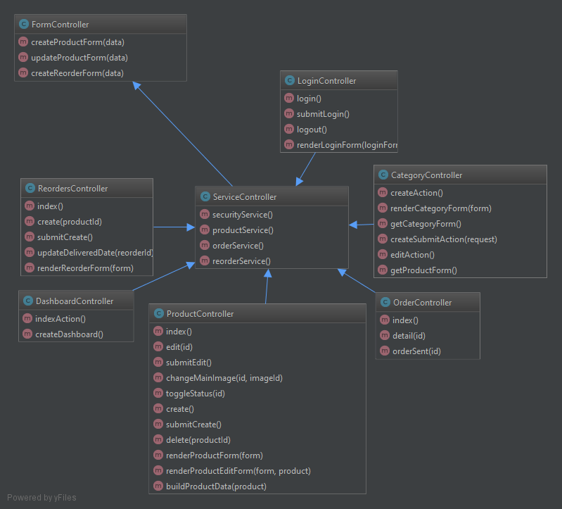

### Backend-Services

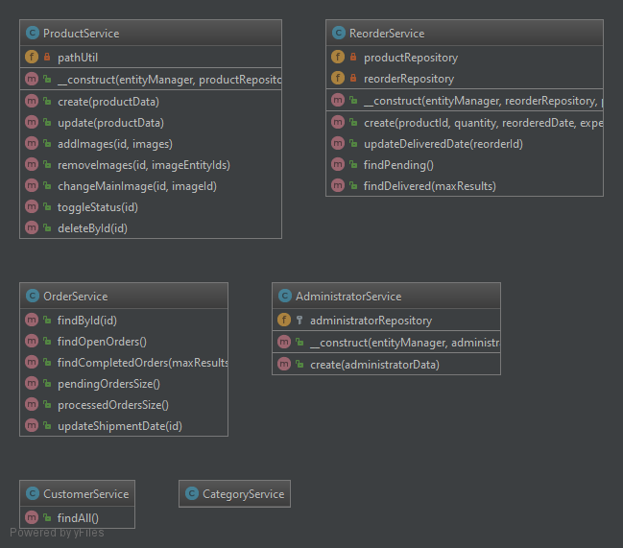

### Frontend-Controller

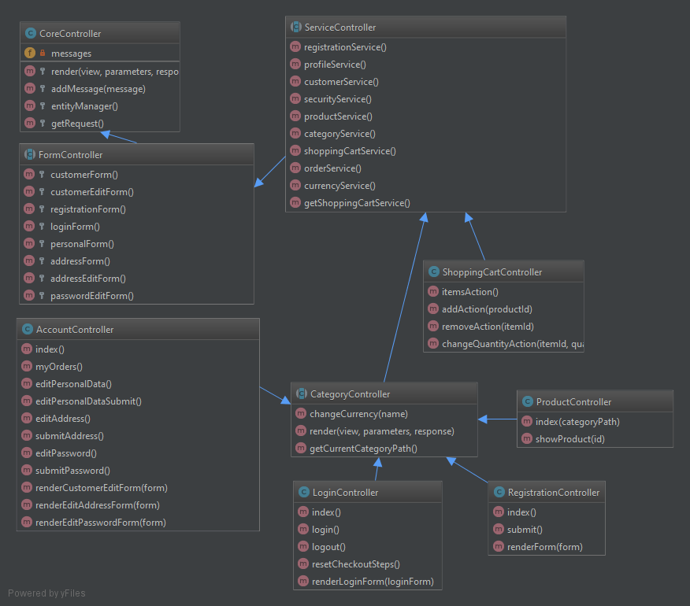

### Frontend-Services

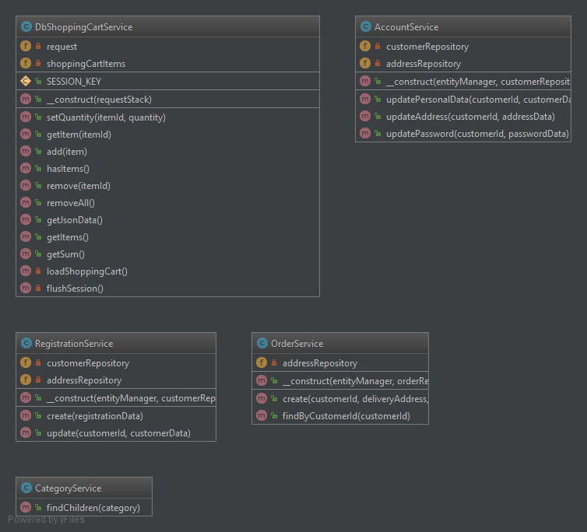

## ERM

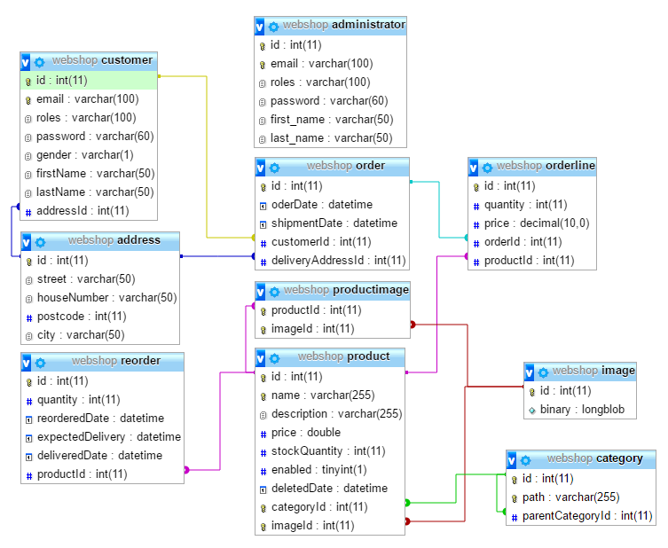

# Meilensteine



### Zeitplanung

| PSP-Code | Meilenstein | Basis- termine | Aktuelle Plantermine | Ist Termine |
| --- | --- | --- | --- | --- |
| *Phase Vorstudie* | | | |  |
| *1.1* | *Projektplanung* | *12.11.2016* | *12.11.2016* | 12.11.2016 |
| Phase Grob-Konzept | | | |  |
| *2.1* | Architetur & Komponent | *12.11.2016* | *12.11.2016* | *12.11.2016* |
| *2.2* | GIT-Hub einrichten | 14.01.2017 | 14.01.2017 | 14.01.2017 |
| *2.3* | IDE einrichten | 16.01.2017 | 16.01.2017 | 16.01.2017 |
| Phase Detail-Konzept | | | |  |
| *3.1* | DB-Design | 18.01.2017 | 18.01.2017 | 18.01.2017 |
| Phase Realisierung | | | |  |
| 4.1 | Realisierung 1 | 21.01.2017 | 21.01.2017 | 21.01.2017 |
| 4.2 | Realisierung 2 | 28.01.2017 | 28.01.2017 | 28.01.2017 |
| 4.3 | Realisierung 3 | 04.02.2017 | 04.02.2017 | 04.02.2017 |
| 4.4 | Realisierung 4 | 11.02.2017 | 11.02.2017 | 11.02.2017 |
| 4.5 | Realisierung 5 | 18.02.2017 | 18.02.2017 | 18.02.2017 |
| 4.6 | Testing | 25.02.2017 | 25.02.2017 | 25.02.2017 |
| Phase Einführung | | | |  |
| 5.1 | Bugfixing | 04.03.2017 | 04.03.2017 | 04.03.2017 |
| Phase Nachbearbeitung | | | |  |
| 6.1 | Zwischenzustand | 11.03.2017 | 11.03.2017 | 11.03.2017 |
| 6.2 | Präsentation abschiessen | 15.03.2017 | 15.03.2017 | 15.03.2017 |
| 6.3 | Dokumentation abschliessen | 21.03.2017 | 21.03.2017 | 22.03.2017 |
| 6.4 | Abgabe und Präsentation | 25.03.2017 | 25.03.2017 | offen |

### Projektplanung

|  |  |  |  |  |  |
| --- | --- | --- | --- | --- | --- |
| Aktivität | Wer | Geplant | Geleistet | Delta | Erklärung |
| * Vorgehensmodell * Definition der Arbeitspakete (ID, Beschreibung, Zeitaufwand, Abhängigkeiten) * Zeitplanung, es soll für jede Woche ersichtlich sein, wer wie lange an welchen Arbeitspaketen arbeitet * Zu erreichende Milestones | AAF | 8 | 6 | -2 |  |

### Architektur & Komponenten bestimmen

|  |  |  |  |  |  |
| --- | --- | --- | --- | --- | --- |
| Aktivität | Wer | Geplant | Geleistet | Delta | Erklärung |
| * Beschreibung der SW Architektur des Web-Shops * Welche Technologien und Komponenten eingesetzt werden (Datenbank, Programmiersprache, Webserver, CMS ...) inkl. Version | AAF | 4 | 2 | -2 |  |

### GIT Hub Projekt einrichten

|  |  |  |  |  |  |
| --- | --- | --- | --- | --- | --- |
| Aktivität | Wer | Geplant | Geleistet | Delta | Erklärung |
| * GIT Hub Projekt eröffnen | AAF | 2 | 2 |  |  |

### IDE einrichten

|  |  |  |  |  |  |
| --- | --- | --- | --- | --- | --- |
| Aktivität | Wer | Geplant | Geleistet | Delta | Erklärung |
| * IntelliJ einrichten, GIT Hub Zugriff testen | AAF | 4 | 8 | 4 | Es gab schwierigtkeiten X-Debug zu aktivieren um die Applikation debuggen zu können. |
| * IntelliJ einrichten, GIT Hub Zugriff testen | ASC | 4 | 3 | -1 |  |
| * IntelliJ einrichten, GIT Hub Zugriff testen | OWA | 4 | 3 | -1 |  |

### DB Design

|  |  |  |  |  |  |
| --- | --- | --- | --- | --- | --- |
| Aktivität | Wer | Geplant | Geleistet | Delta | Erklärung |
| Datenbank Schema erstellen | AAF | 8 | 4 | -4 | Aufgrund bisherigen Erfahrungen ging das Schema erstellen recht schnell |

### Realisierungsphase 1

|  |  |  |  |  |  |
| --- | --- | --- | --- | --- | --- |
| Aktivität | Wer | Geplant | Geleistet | Delta | Erklärung |
| DTOs erstellen   * FA_1.4 * FA_1.5 * FA_3.1 (berücksichtigen) * FA_3.2 (berücksichtigen) | AAF | 8 | 8 |  |  |
| DAOs erstellen | AAF | 8 | 12 | 4 | Hat doch mehr Arbeit gegeben als gedacht. |
| Forms erstellen | AAF | 8 | 8 |  |  |

### Realisierungsphase 2

|  |  |  |  |  |  |
| --- | --- | --- | --- | --- | --- |
| Aktivität | Wer | Geplant | Geleistet | Delta | Erklärung |
| Routings definieren | AAF | 4 | 4 |  |  |
| Controllers definieren (Vorbereitung) | AAF | 8 | 8 |  |  |
| Produkt erfassen (Vorbereitung)   * FA_1.2 * FA_1.3 | AAF | 8 | 8 |  |  |
| Registration & Login   * FA_2.2 * FA_2.3 | AAF | 8 | 8 |  |  |

### Realisierungsphase 3

|  |  |  |  |  |  |
| --- | --- | --- | --- | --- | --- |
| Aktivität | Wer | Geplant | Geleistet | Delta | Erklärung |
| Navigation erstellen   * FA_1.6 | AAF | 4 | 4 |  |  |
| Warenkorb implementieren   * FA_1.7 * FA_1.8 | AAF | 8 | 8 |  |  |
| Zahlungsabschluss (Kasse/Bestellung) implementieren   * FA_1.9 * FA_1.10 | AAF | 8 | 8 |  |  |

### Realisierungsphase 4

|  |  |  |  |  |  |
| --- | --- | --- | --- | --- | --- |
| Aktivität | Wer | Geplant | Geleistet | Delta | Erklärung |
| Registrierter Kunde kann sein Profil bearbeiten   * FA_2.4 | AAF | 8 | 8 |  |  |
| Admin Funktion: Produkten (anlegen, editieren, löschen)   * FA_2.1 | AAF | 8 | 8 |  |  |

### Realisierungsphase 5

|  |  |  |  |  |  |
| --- | --- | --- | --- | --- | --- |
| Aktivität | Wer | Geplant | Geleistet | Delta | Erklärung |
| Preis in andere Währung anzeigen   * FA_3.1 * FA_3.2 * FA_3.3 | AAF | 8 | 8 |  |  |
| Admin Funktion: Anzeigen alle Produkte und Bestellungen   * FA_1.11 * FA_1.12 | AAF | 8 | 8 |  |  |

### Testen

|  |  |  |  |  |  |
| --- | --- | --- | --- | --- | --- |
| Aktivität | Wer | Geplant | Geleistet | Delta | Erklärung |
| Webshop testen und prüfen ob alle Ziele erreicht wurden | AAF | 4 | 12 | 8 | Immer wieder wurden Fehler entdeckt welche beseitigt werden müssten, für das nächste Projekt werden wir mehr Zeit für das Testen einberechnen |

#### PHP Unit Tests

Die automatische PHP Unit Tests waren sehr hilfreich. Bei jeder Applikationsänderung wurden die Tests durchgeführt um sicherzustellen, dass eine Änderung nicht ungewollte gewisse Applikationsteile kaputt macht. Je früher Fehler entdeckt werden desto einfach lassen sie sich beheben.

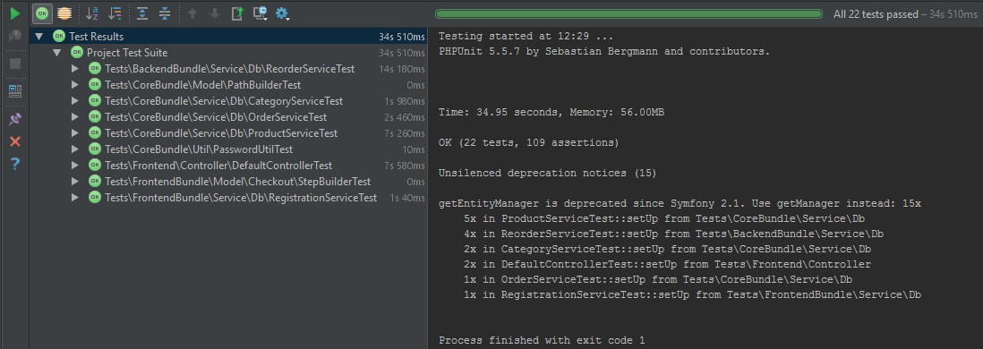

#### Nicht umgesetzte Ziele

Die untenstehenden Ziele konnten aus Zeitgründen nicht fertig implementiert werden:

* FA_3.3

### Bugfixing

|  |  |  |  |  |  |
| --- | --- | --- | --- | --- | --- |
| Gefundene Bugs | Wer | Geplant | Geleistet | Delta | Erklärung |
|  | AAF ASC OWA | 80 | 90 | 10 | Siehe vorherige Abschnitt «Testen» |

### Zwischenstand

|  |  |  |  |  |  |
| --- | --- | --- | --- | --- | --- |
| Aktivität | Wer | Geplant | Geleistet | Delta | Erklärung |
| * Aufzeigen des Soll/Ist Vergleiches von Zeitplanung und Milestones | AAF ASC OWA | 2 | 2 |  |  |

### PowerPoint-Präsentation erstellen

|  |  |  |  |  |  |
| --- | --- | --- | --- | --- | --- |
| Aktivität | Wer | Geplant | Geleistet | Delta | Erklärung |
| * Vorbereitung einer PowerPoint-Präsentation * Planung & Einteilung wer präsentiert welche Folien | ASC | 4 | 4 |  |  |

### Dokumentation

|  |  |  |  |  |  |
| --- | --- | --- | --- | --- | --- |
| Aktivität | Wer | Geplant | Geleistet | Delta | Erklärung |
| * Projektplanung (siehe oben) inkl. Soll/Ist Vergleiche von Zeitplanung und Milestones * Zusammenfassung der erreichten Resultate * SW Design (UML Diagramme, Beschreibung der wichtigsten Funktionen) * Datenbank Design (ER - Diagramme) * Positive und negative Aspekte der Arbeit * Lessons Learned | AAF  ASC  OWA | 24 | 24 |  |  |

### Abgabe & Präsentation

|  |  |  |  |  |  |
| --- | --- | --- | --- | --- | --- |
| Aktivität | Wer | Geplant | Geleistet | Delta | Erklärung |
| * Applikation im Quelltext, inklusive Buildframework als ZIP Datei * Binärversion + Datenbankdump der Applikation * URL zum lauffähigen Projekt, so dass der Shop getestet werden kann. * Der Shop muss mindestens noch für eine Woche nach der Präsentation in Betrieb sein | AAF  ASC  OWA | 4 | 4 |  |  |

### Total

|  |  |  |  |  |  |
| --- | --- | --- | --- | --- | --- |
| Aktivität | Wer | Geplant | Geleistet | Delta | Erklärung |
| Total | AAF  ASC  OWA | 256h | 272h | 16h |  |

# Positive und negative Aspekte der Arbeit

Die Aufteilung hat super geklappte dank der Aufteilung in MVC-Modell, Services und Repository Prinzipien.

# Lessons Learned

## Arash Afshar

Alle Technologien waren mir mehr oder weniger bekannt. Am meisten konnte ich Erfahrungen im Bereich Projektleitung, Aufbau von Architektur und Design sammeln.

## Angela Scherer

Durch die CaseStudy konnte ich neue Erfahrungen in der Projektarbeit erhalten. Durch die neuen Technoligien wie Git, Symphony etc. konnte ich neues Wissen erlangen, welche ich sicherlich in der Zukunft wieder antreffend werde.

Ausserdem konnte ich dank dem Know-How von Arash viel profitieren und mitlernen. Jedoch habe ich den Zeitaufwand für den Programmierteil wieder unterschätzt.

………………………………

## Olivier Walther

Schwierigkeiten und Hürden beim Arbeiten mit Git-Hub sowie der Aufbau und das Verständnis beim Einsetzen von Frameworks.

Praxisorientierte Arbeitsweisen beim Entwickeln von Software.

………………………………

# Quellen

## Projekt (Web Case Study)

Das Projekt ist im GitHub unter dem folgenden Link «https://github.com/AruPersia/ibz-it5-casestudy-webshop» erreichbar.